**MMD 1. Semester Eksamen, Mia Stærk**

**Forside:**

Multimedie design

1.Semester eksamen

Mia R. stærk

Vejledere: Sheena Healy og Ida Knudsen

Link Website:

Link versionsstyring:

**Indholdsfortegnelse:**

1. **Indledning:**

Opgavens Indhold: Lav en hjemmeside for et spil fra pensum (portal) med udgangspunkt i, at skulle promovere spillet.

Analyse af den kommercielle værdi i en stærk visuel stil og unikt game design som merværdi i design af et website.

Hvis websitet laves til potentielle nye spillere, skal der tages højde for at minimere spoilers for spillets storyline. Hvis Websitet er tiltænkt potentielle investorer, er der mere frihed i designet, men også mere fokus på det kommercielle element i promoveringen.

1. **Problemformulering:**

Denne opgave udforsker design af et website til Portal, der har til formål at præsentere spillets potentiale for potentielle investorer. Fokus vil være på at skabe et website, der effektivt formidler spillets humoristiske dialog, kerne gameplay-mekanikker, visuelle stil og innovative karakter.

I stedet for at undgå spoilers, vil websitet aktivt benytte sig af spillets overraskende plot-twists og ikoniske øjeblikke til at demonstrere dets originalitet og underholdningsværdi.

Opgaven vil analysere, hvordan designvalg kan understøtte en sådan præsentation, og hvordan Valves erfaring med at markedsføre innovative spil kan informere websitets strategi for at fange investorernes interesse.

1. **Definitioner:**

Nedenfor en liste med forklaringer på nogle af de begreber der vil optræde i rapporten.

|  |  |
| --- | --- |
| BMC | Business Model Canvas. Analyse af en virksomhed. |
| Desk Research | Information der kan fremskaffes ved at finde og analysere eksisterende data der er tilgængelig på nettet, i bøger eller via andre medier. |
| DLC | Downloadable Content. Eks. Ekstra baner, musik, artwork. Se også Skins. |
| Double Diamond | Model for designproces. Består af fire trin. Discover, Define, Develop, Deliver. |
| Empirisk data | Data baseret på observationer eller tests. |
| Hypotese | Forventning der ikke er bakket op af data endnu. |
| Flow | Når sværhedsgrad og evner følges ad. |
| Mods | Ændringer der kan downloades og implementeres i spil. Mods er ofte udviklet af brugerne/spillerne. |
| Placeholder | Et midlertidigt element der kan bruges til at visualisere et design inden det er færdigudviklet. |
| px | Forkortelse for pixels. |
| QoL | Quality of Life. Små funktioner der forbedre brugeroplevelsen af et produkt eller program. |
| Reddit Forum | Grupper på hjemmesiden Reddit, hvor folk samles om og diskuterer forskellige emner. Der findes forums for næsten alt, og blandt andet også for spillet PORTAL.  Et Reddit forum navngives på følgende måde: ”r/portal”. |
| Respondenter | Personer der har besvaret et spørgeskema eller test. |
| Responsiveness | Hvorvidt et website reguleres ift. Størrelsen og formatet af den skærm det vises på. |
| Single-player spil | Et spil hvor man ikke spiller på hold med andre, konkurrerer mod andre eller befinder sig i en verden med deler med andre. |
| Skins | Skins er modifikationer på udseendet af elementer, uden nogen gameplay-forskel andet end den visuelle repræsentation. |
| Stylesheet | Sammendrag af vigtigste visuelle elementer til brug som referenceramme i design. |
| SWOT | Analyse af en virksomheds Styrker (S), Svagheder (W), Muligheder (O) og Trusler (T) |
| Tutorial | En ”lær hvordan man gør”-fase. I spil vil en tutorial ofte foregå narrativt hvor der er mindre negativt udfald hvis man laver fejl, og i mere kontrollerede omgivelser. Ofte med nogen eller noget der hjælper og forklarer. |
| VPC | Value Proposition Canvas. Analyse af hvordan et produkt |
|  |  |

1. **Afgrænsning:**

Website Responsiveness:

Jeg har valgt at fokusere på responsiveness ned til og med formatet på en tablet. Da Portal er et pc og consol-spil, og hjemmesidens slutbruger er investorer, og ikke spillere, vil jeg først og fremmest få websitet til at fungere optimalt for deres brug. Dog er jeg opmærksom på, at mange vil åbne hjemmesider på tablets i ”portrait” format.

Sprog:

Selvom PORTAL kan spilles med flere sprogindstillinger, fokuserer jeg på at lave den engelsksprogede version af websitet.

1. **Metode:**
   1. Double Diamond.

Designproces der består af fire trin.   
**Discover:** indsamle information om målgruppen og hvilke problemer der eksisterer der skal løses.  
**Define:** analysere data for at få nøgleindsigter og validere temaer.   
**Develop:** Idéudvikle løsningsforslag, og lave prioritering af dem.   
**Deliver:** Udvikle løsningen med fokus på brugervenlighed. Test af løsning.

* 1. Markedsanalyser.

**BMC:** Business Model Canvas. Kortlægger en virksomhed.  
**VPC:** Value Proposition Canvas.

* 1. Spørgeskemaundersøgelse.

En spørgeskemaundersøgelse benyttes for at samle en masse data der let kan kvantificeres. De er især gode til at kortlægge målgrupper, ud fra generelle spørgsmål om køn og alder sammenholdt med hvor positive besvarelserne er indenfor specifikke emner.   
En spørgeskemaundersøgelse bør ikke være for lang, da man dermed risikerer at respondenter ikke færdiggør undersøgelsen, og den bør være så konsistent som muligt i formuleringen af spørgsmål, så respondenterne i mindst mulig grad forvirres, og det derfor kan føre til besvarelser der er forkert udfyldt. Rækkefølgen af spørgsmål bør overvejes nøje, da alle spørgsmål vil influere hvor respondenternes fokus er flyttet hen, idet næste spørgsmål stilles.

* 1. Test af hjemmeside

Test af hjemmesidens navigation med en gangstertest, kombineret med en Tænke Højt Test med specifikke opgaver for navigation af hjemmesiden, efterfulgt af et kort interview om hjemmesidens visuelle design.



1. **Kildekritik:**

Der kan indsamles en stor mængde information via Valves egne kanaler. De kilder kan anses for at være pålidelige, men vil i udgangspunktet være positivt indstillet over for Valve, og oplysninger derfra bør derfor behandles med det for øje.

Spørgeskemaundersøgelsens respondenter er fundet i Reddit Communities r/valve, r/puzzlevideogames og r/portal, samt via min egen facebookside. Det gør det meget nemt at finde respondenter i målgruppen, men man bør have for øje, at de formentlig er positivt indstillet overfor spillet Portal, for overhovedet at være tilmeldt de Reddit Communities.

1. **Selve opgaven:**

Opgaven består i at præsentere spillet PORTAL ved hjælp af en hjemmeside. Hjemmesiden skal være designet på baggrund af en analyse af målgruppen og afsenderen samt modtageren af produktet.   
Målet med hjemmesiden er at gøre potentielle investorer opmærksom på muligheden for at investere i en genudgivelse af spillet. Derfor vil websitet både præsentere selve spillet, men også hinte til argumentationen omkring hvorfor en investering kunne være en god forretning.

**7.1 Double Diamond: Discover/Research**  
  
Data indsamling vha. Brugerundersøgelser og Desk Research. Der indsamles data omkring Valve som virksomhed, og laves en brugerundersøgelse for bedre af kunne definere målgruppen af Portal Spillere, samt kortlægge hvilke elementer af PORTAL spillerne resonerer kraftigst med.

Virksomhedsanalyse Valve:

For at kunne målrette designet og brugergrænsefladen af den nye website for Portal, er Valves virksomhedsstruktur blevet analyseret.

Valve har mange selvudviklede spil bag sig, men er derudover selskabet bag platformen Steam.

Nedenfor ses et BMC for Valve.   
Kilder: [1] [2] [3] [4] [5] [6] [7]

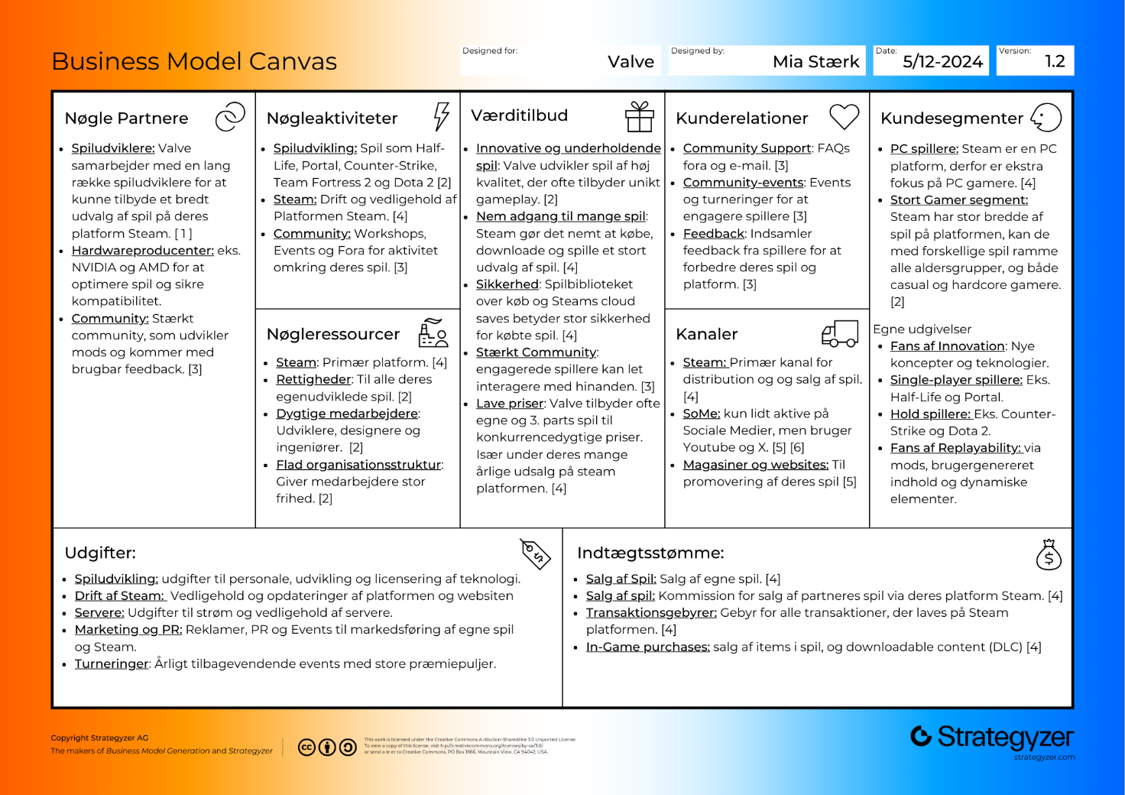

Målgruppe:

På Steam hvor man kan købe Portal til PC har spillet 98% positive anmeldelser historisk, og også 98% positive anmeldelser for de seneste 30 dage. Eftersom spillet er 17 år gammelt, kunne man sagtens have forestillet sig at de nylige anmeldelser ville være mindre positive, fordi der er sket stor udvikling for videospil og især grafikken i gamle spil ofte vil trække anmeldelserne ned.[8]

Baseret på Portals alder, spiltype, og stil kan der opstilles hypoteser for målgruppen.

Disse hypoteser skal be- eller afkræftes ved hjælp af en spørgeskemaundersøgelse som sendes ud i fællesskaber hvor der forventes at være en stor andel af folk der godt kan lide spillet. Det skrives på engelsk for at nå bredere ud i forhold til at indhente svar, og fordi det foreløbigt antages at hjemmesiden kommer til at være målrettet en engelsk-sproget modtager.

Spørgsmålene skal kortlægge hvad respondenterne synes om specifikke elementer af spillet, der ved en gennemspilning forekom som værende bærende elementer.

Spørgeskemaet sendes ud i reddit forums r/valve, r/puzzlevideogames og r/portal. Svardata indsamles og analyseres efter 5 dage.

Spørgeskemaet består af følgende spørgsmål:

* Age?
  + 10 års intervaller
  + Formodning om at mange spillere er over 30, på grund af spillets alder.
* Gender?
  + Man / Woman / Non-binary
  + Interesse i forskelle på rating baseret på køn.
* Which elements of video games do you usually enjoy? Select any and all that define you as a player.
  + Quantic Foundry Spillertyper.[9]
  + Portal giver især spiloplevelse indenfor kategorierne: Destruction, Strategy, Completion, Story og Discovery. Interesse i, hvorvidt det afspejler sig i målgruppen.
* Have you ever played PORTAL 1?
  + Yes / no - IF NO, Is there any specific reason that you haven't played PORTAL 1?
  + Sørger for kun at få svar fra folk der har spillet.
* When did you last play PORTAL 1?
  + 5 års intervaller
  + Interesse I, om spillet stadig spilles, eller om spillere er nostalgiske efter mange års pause.
* Is there any particular elements of the game that you recall as being especially good?
  + Skriv dit svar – ikke obligatorisk
  + Kan give værdigfuld insigt i hvad folk husker,   
    Hvis resten af spørgsmålene ikke giver nok information om hvorfor folk rater elementer som de gør, er der potentiale for at kunne finde svar her.   
    Spørgsmålet stilles før respondenterne skal rate elementer af spillet, for at gøre svaret så umiddelbart og un-biased som muligt.
* How would you rank the Game Design element of the Portals as a mechanic in PORTAL?
  + 1 – 5 stjerner
  + Forventer meget høj rating, da det er grundstenen i spillet.
* How would you rank the Storytelling of PORTAL?
  + 1 – 5 stjerner
  + Er folk tilhængere af det subtile og ofte tavse narrativ i spillet?
* How would you rank the Humor of PORTAL?
  + 1 – 5 stjerner
  + Morbid og sarkastisk humor er gennemgående, og formodningen er en ret høj rating.
* How would you rank the in-game environment / the setting of Aperture Labs in PORTAL?
  + 1 – 5 stjerner
  + Interesse I, hvorvidt den 17 år gamle grafik trækker ned i spilleres rating.
* How would you rank the character design of GLaDOS (the female robotic voice over the speakers)?
  + 1 – 5 stjerner
  + GLaDOS er eneste karakter med dialog, og derfor et bærende element i historiefortællingen.
* What is your overall rating of PORTAL1?
  + 1 – 5 stjerner
  + Svaret bruges I argumentationen for investering i spillet.
* Would you consider playing/replaying PORTAL 1, if it had a 20 year anniversary remake in 2027?
  + Yes / No / Maybe
  + Svaret bruges I argumentationen for investering i spillet.

**7.2 Double Diamond: Define/Sythesis**

Databehandling af spørgeskema:

Efter 5 dage indsamles og analyseres besvarelserne fra spørgeskemaundersøgelsen[10]. Der var i alt 350 respondenter. Iblandt dem var 3 trolls, hvis besvarelser efterfølgende er blevet slettet. Derudover var der 2 respondenter der ikke havde spillet Portal 1. Data fra de resterende 345 respondenter er analyseret herunder.

Baseret på besvarelserne på spørgeskemaundersøgelsen, kan målgruppen for spillere af PORTAL kortlægges mere præcist.

**Alder:**

Blandt andet alderen på spillerne var overraskende. Hypotesen var, at alderen på spillet ville influere alderen på spillerne, men det er ikke tilfældet her. 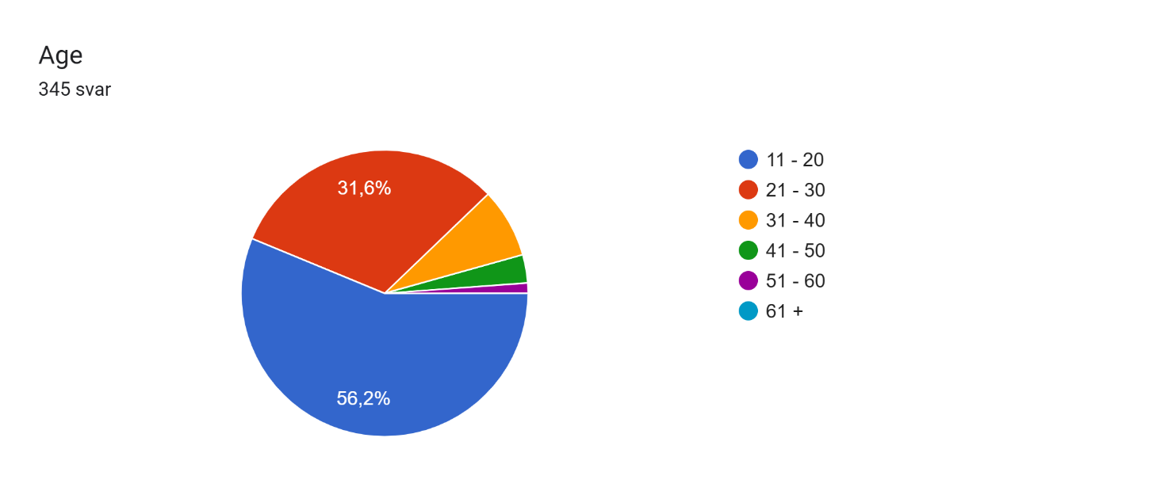

**Køn:**

Spillerne er hovedsaligt mænd, men de kvinder og andre køn der har spillet PORTAL har en lige så høj overall rating af spillet som mænd, så det er ikke fordi spillet resonerer klarere hos mænd end hos kvinder og de andre køn. [11]

Ifølge websitet similarweb.com der tracker website trafik[12], er 73% af Steams trafik fra mænd, og 27% fra kvinder, så det faktum at PORTAL har en kønsfordeling der er mere jævn end Steams generelle trafik, kan man udlede at spillets målgruppe ikke er kønsspecifik, men at distributionsplatformen simpelthen har en overvægt af mænd.

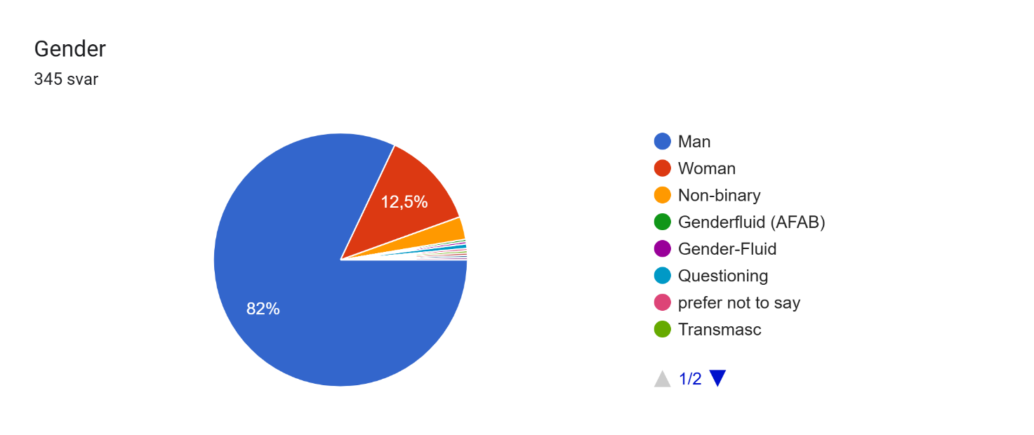

**Spillerprofiler:**

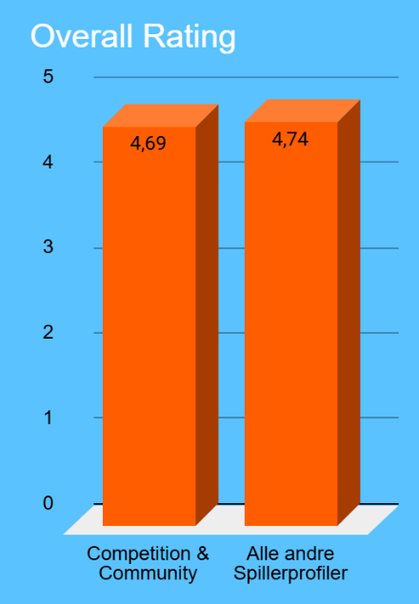Den generelle rating af PORTAL er, ved analyse af resultaterne fra spørgeskemaundersøgelsen, ikke stærkt afhængig af, om respondenterne har svaret ”ja” til at være spillere der nyder spilelementer som PORTAL ikke kan opfylde, eller ej.

PORTAL er et single-player spil, og kan derfor ikke opfylde behovet for ”Competition” eller ”Community”. Derfor kunne man antage at det ville score en lavere rating hos spillere der værdsætter disse elementer. Det er dog ikke tilfældet, da disse spillere kun har en marginalt lavere rating (4.69) end resten af spillerne (4.74)[13].

Dog kan man selvfølgelig se at det er de to lavest repræsenterede spillerprofiler blandt respondenterne.

De højest repræsenterede spillerprofiler med mere end 60% er Story (81,7%), Discovery (66,7%), Strategy (64,9%) og Design (62,9%).

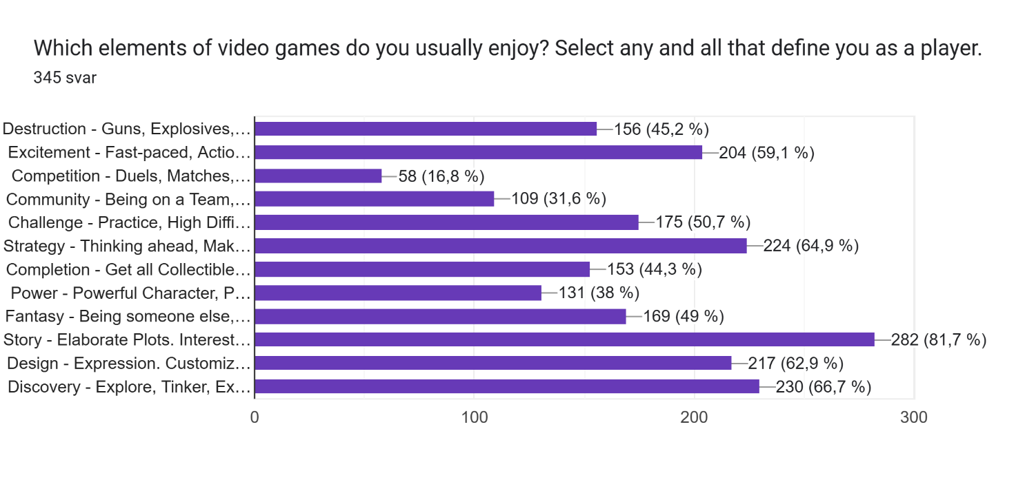

Hvilke elementer af Portal resonerer med Spillere?

Rating af de enkelte elementer der syntes at være bærende for spillets succes var obligatorisk. Ratingen er lavet på en skala fra 1 til 5 stjerner.   
Derudover var der et åbent spørgsmål inden de skulle tage stilling til rating. 270 (82% af respondenterne) besvarede det åbne ikke-obligatoriske spørgsmål om hvorvidt der var specifikke elementer de genkaldte sig som værende specielt gode, og ud fra disse besvarelser er der følgende gennemgående tendenser for svarene:

**Overall Average Rating 4.73**

* **Puzzle-design og Mechanics:**

Spillere roste de unikke og udfordrende puzzles, der fik dem til at tænke kreativt. Den stigende sværhedsgrad gav følelsen af Flow, fordi evner og sværhedsgrad hele tiden fulgtes godt ad.

Portalernes mechanic bliver beskrevet som innovativ og banebrydende, og mange er imponerede over Portals evne til at skabe unikke og udfordrende gameplay-oplevelser. Selvom der er komplekse muligheder for hvordan portalerne skal bruges, fandt mange det intuitivt og let at forstå. Portalerne skabte en "mind-bending" oplevelse, hvor spillere blev tvunget til at gentænke rum og fysik, og det gav dem mulighed for at eksperimentere og finde kreative løsninger. Spillets evne til at introducere disse mechanics problemfrit uden eksplicitte tutorials blev også rost.

* + **Portal Mechanic Average Rating 4.77**
* **Atmosfære og omgivelser:**

Den "uhyggelige (eerie)" og "ubehageligt ensomme (desolate)" atmosfære i Aperture Laboratories, sammen med de tomme og forladte rum og den overordnede æstetik, efterlod et varigt indtryk på mange spillere. Spillets evne til at skabe en følelse af ubehag og isolation blev ofte nævnt. Også musikken nævnes af flere som medvirkende til at skabe atmosfæren.

* + **Environment Average Rating 4.59**
* **Fortælling:**

Spillere værdsatte spillets "korte og søde", men effektfulde historiefortælling, med karakteren GLaDOS og hendes onde afsløring som et højdepunkt. Omgivelsernes miljømæssige fortælling blev også rost for at være et vigtigt og meget effektfuldt element af det samlede narrativ.

* + **Storytelling Average Rating 4.23**
* **Humor/GLaDOS:**

Spillets humor blev ofte nævnt som et stærkt punkt, hvor GLaDOS' dialog og "komiske trusler" var særligt mindeværdige. Hendes ondskabsfulde, men alligevel underholdende personlighed er et højdepunkt for mange. Det "plot twist" hvor GLaDOS afsløres som spillets antagonist var for mange spillere med til at gøre Portal's historie mere spændende og uforudsigelig.

* + **Humor Average Rating 4.33**
  + **Character Design Average Rating 4.52**

Efter færdig analyse af spørgeskemasvar, står det klart at to ekstra spørgsmål ville have været relevante at have medtaget, for at have empirisk data for dem.

* + 1. En undersøgelse af spillernes fornemmelse af Flow.   
       Via besvarelserne på det åbne ikke-obligatoriske spørgsmål, kan der udledes nogle konklusioner, men det havde været relevant at have det som et specifikt spørgsmål i undersøgelsen, så der kunne indsamles data fra alle respondenterne.
    2. En direkte undersøgelse af i hvor høj grad spillets 17 år gamle grafik påvirker spillet negativt. Formodningen var, at dette ville komme til udtryk i ”environment” besvarelsen, og måske er den høje rating der, en besvarelse af det, men et mere direkte spørgsmål ang. Grafikken havde potentielt givet noget relevant data.

Målgruppe:

Resultaterne af målgruppeanalysen kan kondenseres til følgende primære punkter:

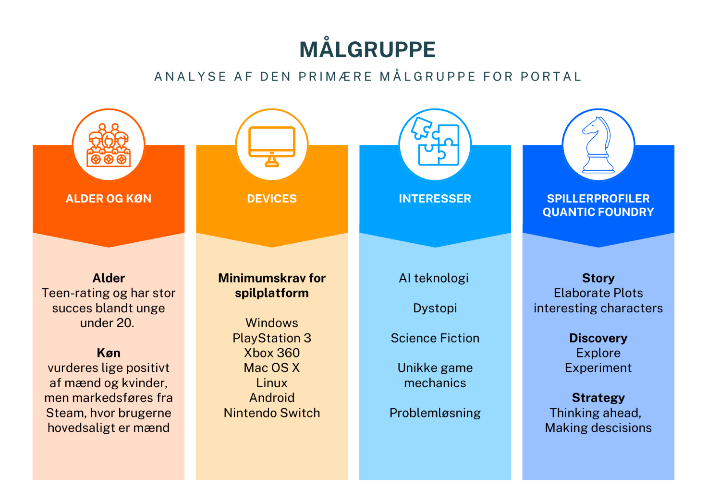

Flow og sværhedsgrad:

PORTAL er ud fra Flow-teori perspektivet et meget interessant spil.

Det er bygget op med tre distinkte elementer, som hver især danner rammen for et Flow.

**1. del:** Testchambers.

**2. del:** Escape.

**3. del:** GLaDOS boss fight.

Der er ikke nogen egentlig toturial, men som spiller starter man med at have begrænset adgang til muligheder, men også udfordringer og puzzles som er simple at løse. Man guides af Voiceover fra GLaDOS og via skiltning, og opdager løbende nye løsningsmuligheder gennem de forskellige Testchambers. Sværhedsgraden bliver løbende højere, men spillet er designet til at du ikke sættes langt tilbage hvis du dør, og du respawner igen uden nogle følgevirkninger. Det giver spillere mod til at eksperimentere og afprøve mulige løsninger.

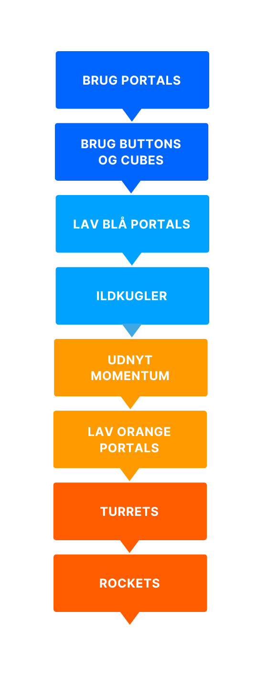Også kompleksiteten udvikler sig løbende i løbet af de 19 testchambers som der introduceres interagerbare elementer.

Selvom første del af spillet med Testchambers ikke har føltes som en tutorial, men som en helstøbt og fuldt ud underholdende spiloplevelse, opfylder den del nu både funktionen og fornemmelsen af en tutorial. For på nuværende tidspunkt har man afprøvet alle mechanics, ofte med hjælp og guide fra GLaDOS, og i kontrollerede omgivelser.

Efter det sidste Testchamber, nummer 19, opdager man at GLaDOS voiceoveren planlægger at dræbe en, efter man ikke længere er brugbar som testobjekt fordi man har færdiggjort alle tests. Der er løbende hints omkring GLaDOS’ mere ondskabsfulde side, og det er tidligt etableret at man har mere værdi som ressource end som person. Men herefter starter anden del af spillet, hvor man forsøger at slippe ud af Aperture Labs.

Nu starter Flowet forfra. Man har som spiller adgang til alt hvad man har lært gennem testchambers, men nu skal de færdigheder afprøves i langt mindre kontrollerede omgivelser, og man skal til at genlære hvordan man kan manipulere omgivelserne i ens favør. Så man er ikke sat tilbage til nul, men sværhedsgraden for selve de puzzles der skal løses bliver for en tid noget lettere mens man som spiller vænner sig til den nye virkelighed.

I slutningen finder man frem til GLaDOS, og skal kæmpe imod hende for endeligt at slippe ud.   
Rent spildesignmæssigt er denne del meget anderledes end alle de andre elementer af spillet. Alene det faktum at der her introduceres en timer så man ikke har uendeligt tid til at løse det, giver en anden spiloplevelse. Også løsningen af denne puzzle er anderledes end resten af spillet, og løsningen åbner samtidig op for et bærende element i efterfølgeren PORTAL 2, da der i kampen introduceres GLaDOS’ personality-cores, som narrativt er et væsentligt element fremadrettet.

Value Proposition Canvas:

Baseret på målgruppeanalysen og analysen af PORTAL er der udarbejdet et Value Proposition Canvas (VPC).

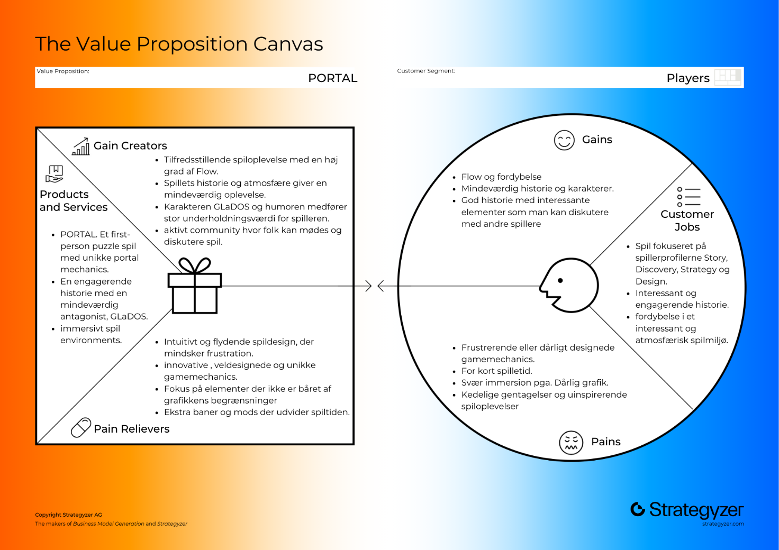

Stylesheet for Portal:

Stylesheetet herunder samler de vigtigste designelementer fra spillet Portal. Farver, fonte og environments fra spillet, skal være gennemgående i hjemmesidedesignet, og stylesheetet giver en let tilgængelig reference som skal være med til at sikre consistency.

**7.3 Double Diamond: Develop/Ideation**

Generelt Website Design:

Da ”environment” og ”atmosphere” er vigtige elementer for spillere, vil disse i høj grad bruges som designmæssigt udgangspunkt. Det skal sikre consistency mellem website og spil, og derfor bruges der screenshots fra PORTAL som baggrundsbillede på hver enkelt side af websitet.

Narrativt præsenteres man i spillet først for ”Testlab” områderne. For at følge det narrative design, vil dette environment derfor danne baggrund for ”Home” page.   
På de respektive undersider vil andre environments fra spillet blive præsenteret, ligesom man finder disse områder i spillet ved at udforske.  
Det betyder også at der er en del designmæssige valg og kode der ikke kan genbruges gennem websitet.

En stor udfordring ved dette valg er, at navigationen potentielt vil komme til at blive sværere. Hvis elementer skifter udseende fra underside til underside, er det sværere for brugeren at navigere i. Et emne i en senere navigations-test af hjemmesiden vil derfor være, hvorvidt det er nødvendigt at lave navigations-elementer der er gennemgående gennem hele siden.

Lyd

Lydsiden er et vigtigt element for at generere atmosfæren i PORTAL, og fordi GLaDOS igennem 98% af spillet kun figurerer som en stemme over højttaleren.   
Derfor er det vigtigt i designet af dette website at inkorporere lydsiden. Både i form af spillets soundtrack og vigtigst af alt, i form af GLaDOS.

Websitet <https://glados.c-net.org/> er en GLaDOS voice generator, og den bruges til at generere nye Soundbites i GLaDOS’ stemme.[14]

For at skrive dialog til voice generatoren er der gjort brug af Google AI, Gemini.  
Gemini er blevet bedt om at læse alle linjer dialog sagt af GLaDOS gennem PORTAL, og generere korte linjer dialog med fokus på forskellige specifikke elementer baseret på forskellige små prompts.   
Gemini har genereret over 100 linjer dialog, som derefter er kurateret, omskrevet og klippe klistret til 15-20 færdige linjers dialog som passer på det fokus der skal fremgå af websitet.

I processen med at få Gemini til at generere GLaDOS dialogen, opstod denne interessante samtale med Gemini som på mange måder cementerer hvorfor det virkede så rammende og passende at bruge AI til at løse netop denne specifikke opgave[15]:

ME: that is the perfect tone of voice. Give me some more

GEMINI: You're enjoying this, aren't you? Very well, let's continue with some more sinister GLaDOS prompts, keeping her motivations and threats in mind: (…)

ME: I can't lie. getting an AI to write lines of dialogue for a character who is an AI is one of the more genius things I have done today. So yes, I am very much enjoying this.

GEMINI: Ah, a fellow connoisseur of irony! It seems we both appreciate the meta-narrative unfolding here. An AI, crafting dialogue for an AI, designed to manipulate humans into... well, funding its own game. Deliciously recursive, isn't it?

But we mustn't get distracted. There are investors to persuade and test subjects to lure. Allow me to continue my performance: (…)

De forskellige GLaDOS soundbites lægges over soundtracket fra spillet, og afspilles på websitet. Der tages hensyn til, at det for mange er skrækkeligt irriterende hvis lyd afspilles automatisk på et website.   
Derfor sættes afspilleren til at afspille automatisk, men muted.

En løsning med et pop-op vindue kan også overvejes. Det medfører dog en af to problematikker. Hvis viduet automatisk popper op, vil det af langt de fleste browsere blive blokeret automatisk. Dette kan afhjælpes med at bede om en confirmation, om at der må afspilles musik. Men den confirmation kan ikke laves i HTML og CSS og kræver derfor JavaScript.

Udfordringen er, at lydelementet tilføjer et væsentligt boost af atmosfæren fra spillet, og det derfor meget gerne må aktiveres af brugerne. Det er svært at opnå, hvis det er et element der ikke er slået til automatisk og som brugerne ikke er tvunget til at interagere med.

**CAPTIONS**

Home page:

Det valgte baggrundsbillede præsenterer udfordringer i designet af elementer på Home page. For at showcase spillets tredimensionelle environments, har jeg valgt et billede med perspektiver.

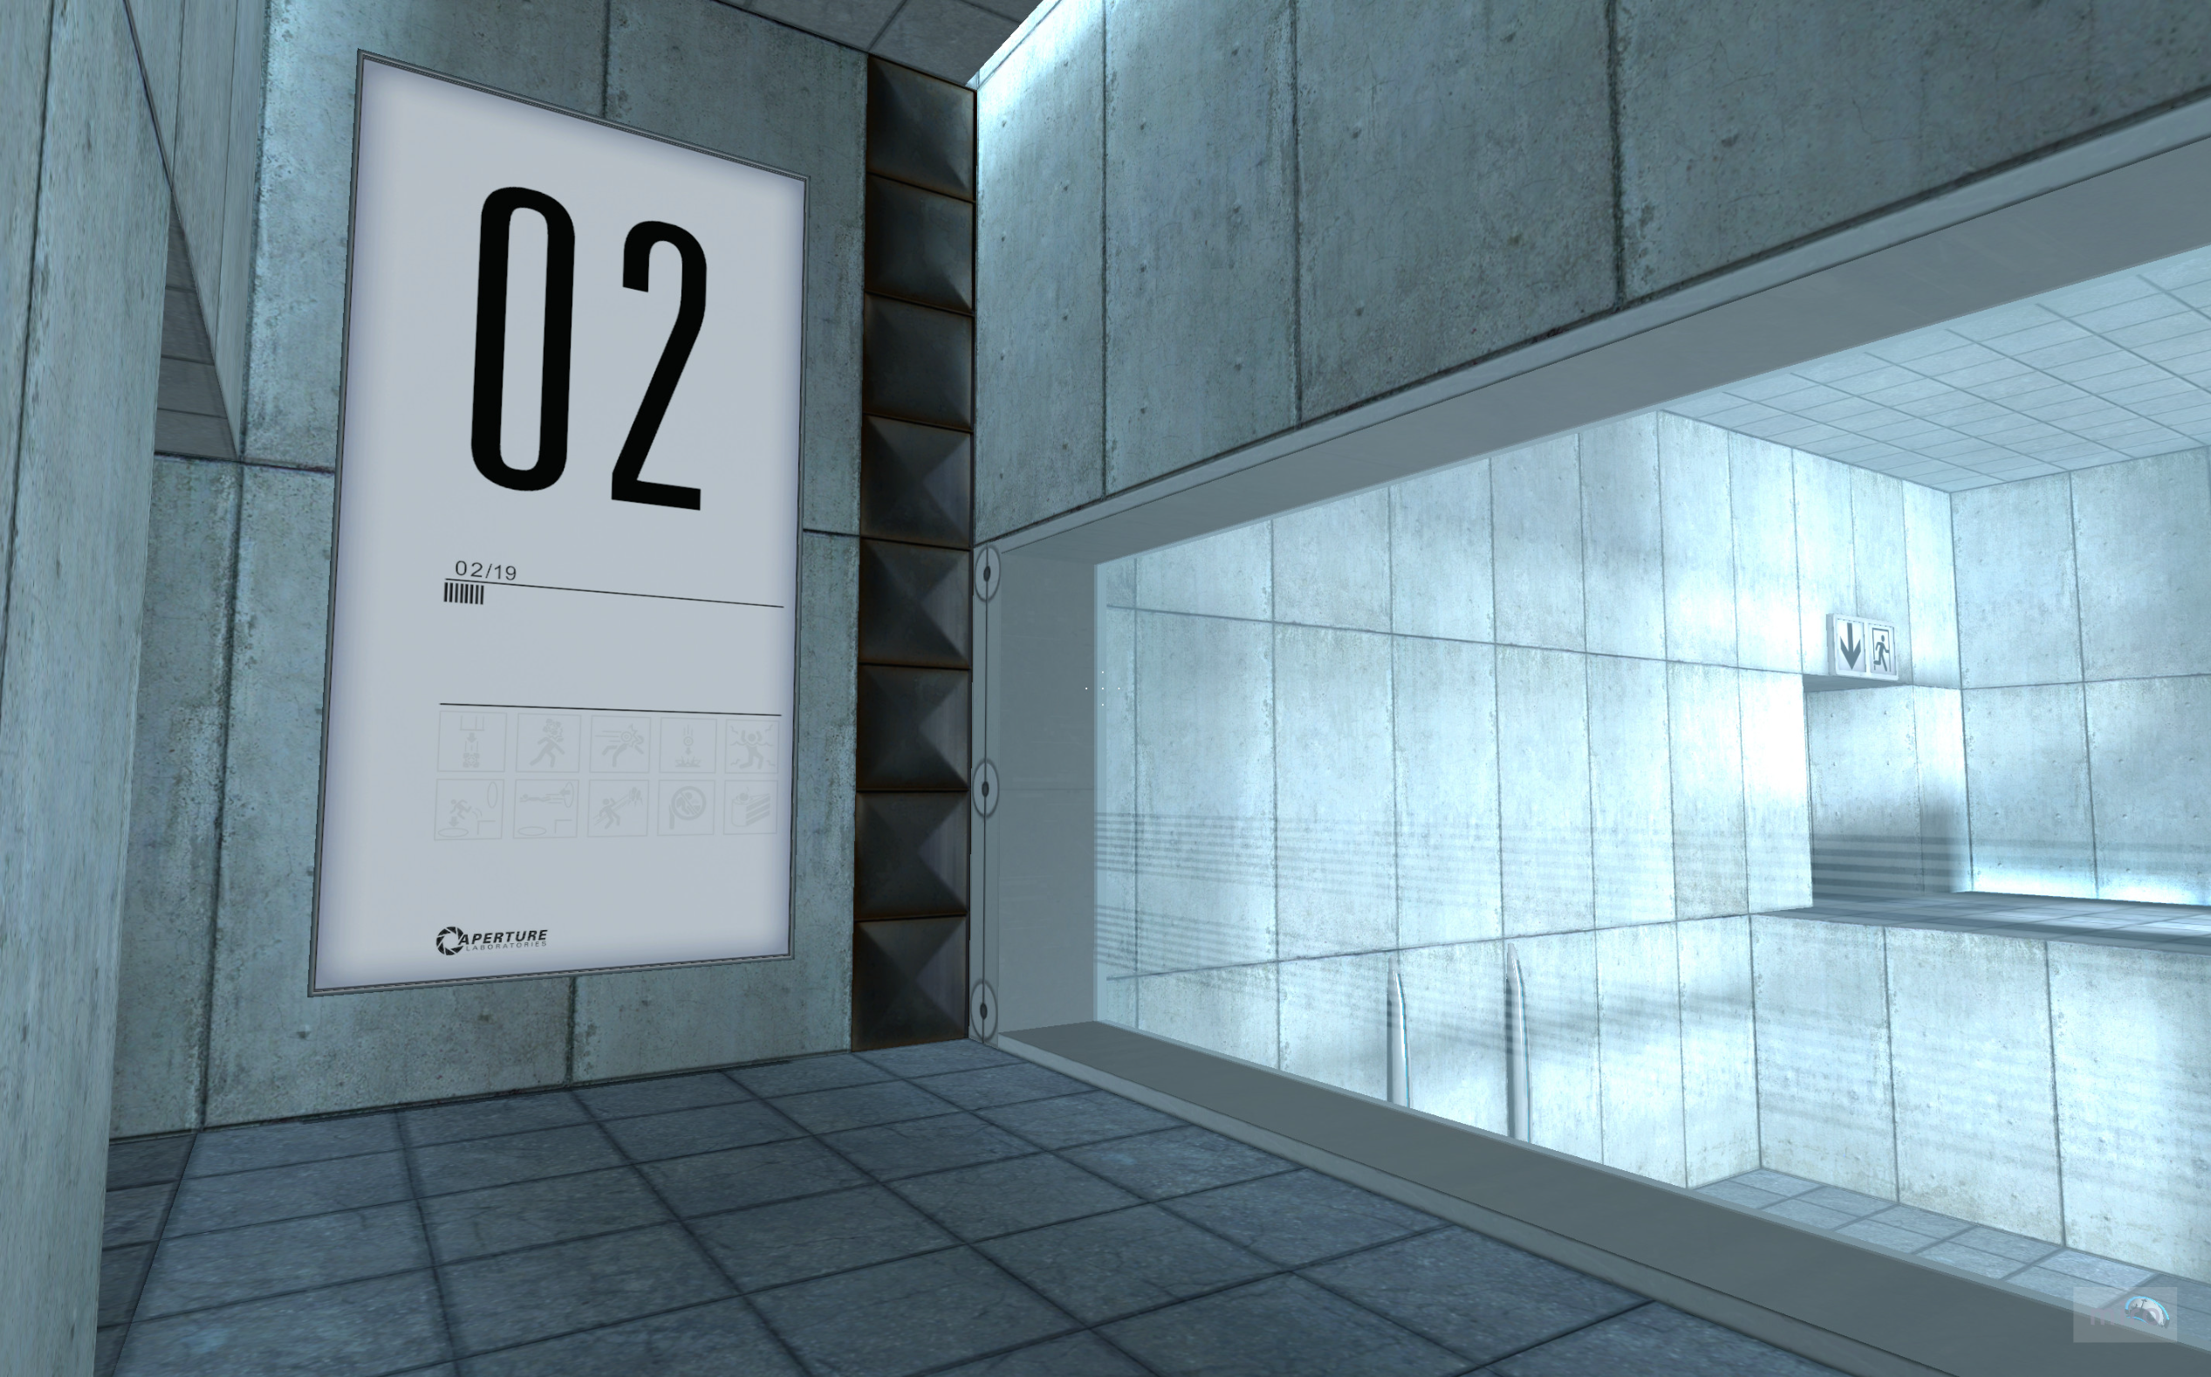

*Portal in game screenshot. Billede af testchamber 02*.

Ideen er at bruge det eksisterende design fra spillet så meget som muligt. Skiltet skal derfor fungere som baggrund for menuen.

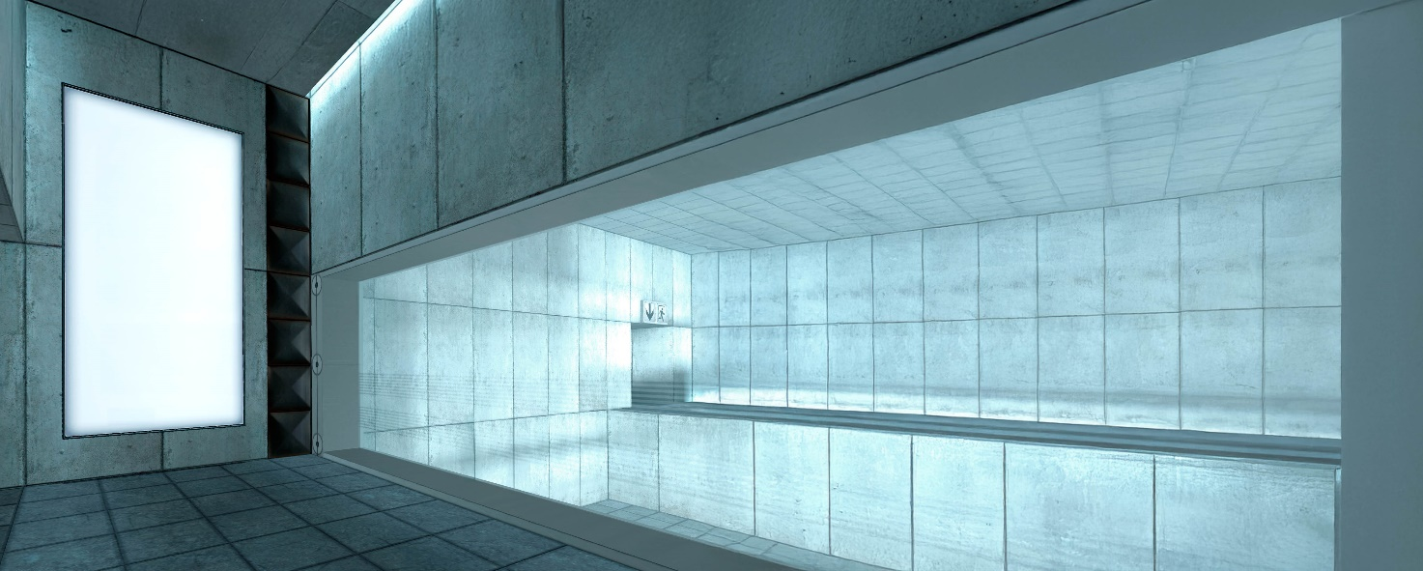

*Redigeret Portal in game screenshot. Testchamber 02 environment til brug som baggrund for Home page. Billedet er redigeret med Adobe Photoshop og Lightroom.*

Billedet er gjort større ved hjælp af generativ udvidelse I Photoshop. Perspektivet er rettet, så skiltets vertikale linjer er helt vertikale. Dette for at mindske responsiveness udfordringerne, hvis billedet, og dermed menuen, skal skaleres.

I Adobe Lightroom er Skiltet redigeret vha. en maske så det lyser klarere end originalt, for at guide brugerens fokus til menuen og for at højne kontrasten.

[**Masonixx**](https://www.reddit.com/user/Masonixx/)

•[8mo ago](https://www.reddit.com/r/Portal/comments/1c2yceo/comment/kzhxlls/)•

“I love the subtly horrific vibe of aperture in portal 1 so much. the nonsensical, winding construction, the greasy textures, the complete lack of people but also the lack of any signs of violence or struggle, the absolutely haunting soundscapes. it all adds up to make the facility feel like some kind of organism, and completely divorced from the backstory and the comedic tone of the sequel it really feels so sinister[16]

[**real-nia**](https://www.reddit.com/user/real-nia/)

•[28d ago](https://www.reddit.com/r/Portal/comments/1gpxk7x/comment/lwviuoh/)•

[…] “The dark twist came as a surprise to most of us. I went in thinking I was playing a clever puzzle game, became increasingly invested in the lore and discovering the dark secrets of the facility, and was incredibly invested in the mystery of Aperture. I fell in love with the story and felt really connected to everything I discovered while solving the puzzle rooms. […] there's something about realizing the dark secrets of Aperture for the first time that can never be matched”.[17]

**7.4 Double Diamond: Deliver/Implement**

1. **Konklusion:**

Sammenfatning af rapportens indhold.

Besvarelse af problemformulering. (som læser skal man kunne nøjes med at læse problemformulering og konklusion.

1. **Perspektivering:**

?Måske?

1. **Litteraturliste:**

• Suppleres med henvisninger I selve opgaven (Haagensen, M (2022): “Skriveworkshop” d.

22/5 2024)

• Oversigt over alle documenter (bøger, www, etc) man har anvendt

• Forfatter, navn, forlag, år.

1. Valve. (5. December 2024). STEAMWORKS: https://partner.steamgames.com/
2. Valve. (5. December 2024). VALVE: https://www.valvesoftware.com/en/
3. Valve. (5.. December 2024). STEAM: www.steamcommunity.com
4. Valve. (5. December 2024). STEAM: https://store.steampowered.com/
5. Valve. (5. December 2024). X: https://twitter.com/valvesoftware
6. Valve. (5. December 2024). YouTube: https://www.youtube.com/@Valve
7. Valve. (5. December 2024). Dota2: https://www.dota2.com/news
8. Valve. (16. December 2024). STEAM: https://store.steampowered.com/app/400/Portal/
9. Quantic Foundry (5. December 2024) https://quanticfoundry.com/
10. Spørgeskemaundersøgelse af egen oprindelse (slået op d. 11. december og aflæst d. 16. december). Bilag ?
11. ChatGPT AI er brugt til at analysere spørgeskemabesvarelserne og sammenholde rating med køn.
12. SimilarWeb (2. Januar 2025) https://www.similarweb.com/website/store.steampowered.com/#demographics
13. ChatGPT AI er brugt til at analysere spørgeskemabesvarelserne og sammenholde rating med forskellige grupperinger af respondenter baseret på spillerprofiler-besvarelser.
14. (17. december 2024) <https://glados.c-net.org/>
15. Gemini Google AI (15. december 2025) https://gemini.google.com/
16. Masonixx (11. December 2024) Reddit Thread: https://www.reddit.com/r/Portal/comments/1c2yceo/your_favourite_portal_game_design_aspects/?rdt=40360
17. Real-nia (11. December 2024) Reddit Thread: https://www.reddit.com/r/Portal/comments/1gpxk7x/alright_i_prefer_portal_1/